universidade regional de blumenau
Centro de ciências exatas e naturais
Curso de ciências da computação
(Bacharelado)

PROTÓTIPO DE UM AMBIENTE DE VISUALIzAÇÃO COM TÉCNICAS DE ESTEREOSCOPIA

Trabalho de Conclusão de Curso submetido à universidade regional de blumenau para a obtenção dos créditos na disciplina com nome equivalente no curso de ciências da computação — bacharelado

EDSON MOMM

Blumenau, NOVEMBRO/2001.

2001/2-17
PROTÓTIPO DE UM AMBIENTE DE VISUALIZAÇÃO COM TÉCNICAS DE ESTEREOSCOPIA

edson momm

Este trabalho de Conclusão de Curso foi julgado adequado para obtenção dos créditos na disciplina de trabalho de conclusão de curso obrigatória para obtenção do título de:

Bacharel em ciências da computação

Prof. Dalton Solano dos Reis — Orientador na FURB

Prof. José Roque Voltolini da Silva — Coordenador do TCC

Banca examinadora

Prof. Dalton Solano dos Reis

Prof. Paulo César Rodacki Gomes

Prof. Antônio Carlos Tavares

AGRADECIMENTOS
A todos aqueles que direta ou indiretamente colaboraram para a realização deste trabalho.
Aos meus pais que me ensinaram a viver, apoiaram e confiaram na minha capacidade.
Ao meu professor e orientador Dalton Solano dos Reis, pela sua dedicação e orientação na elaboração deste trabalho.
Aos amigos pelo simples fato de serem amigos.

SUMÁRIO
AGRADECIMENTOS iii
SUMÁRIO iv
LISTA DE FIGURAS vii
LISTA DE QUADROS ix
RESUMO x
ABSTRACT xi
1 INTRODUÇÃO 1
1.1 OBJETIVOS 2
1.2 RELEVÂNCIA 3
1.3 ORGANIZAÇÃO DO TEXTO 3
2 AMBIENTE VIRTUAL 4
2.1 INTERFACES EM AMBIENTES VIRTUAIS 4
2.2 DISPOSITIVOS PARA REALIDADE VIRTUAL 5
2.2.1 VISÃO ESTEREOSCÓPICA OU VISÃO ESPACIAL 5
2.2.1.1 STEREO GLASSES 6
2.2.1.2 HEAD MOUNTED DISPLAYS 7
2.2.1.3 BINOCULAR OMNI-ORIENTATION MONITOR (BOOM´S) 8
2.2.2 DISPOSITIVOS DE RASTREAMENTO 8
2.2.2.1 RASTREADORES MECÂNICOS 9
2.2.2.2 RASTREADORES ULTRASÔNICOS 9
2.2.2.3 RASTREADORES MAGNÉTICOS 10
2.2.2.4 RASTREADORES POR EXTENSÃO DE IMAGENS 10
2.2.2.5 RASTREADORES ÓTICOS 11
2.2.2.6 RASTREADORES SEM REFERÊNCIAL 11
2.2.3 LUVAS ELETRÔNICAS 13
2.2.3.1 LUVAS COM MEDIDORES DE LUMINOSIDADE 13
2.2.3.2 LUVAS COM ESQUELETOS EXTERNOS 13
2.2.3.3 LUVAS COM TINTA CONDUTIVA 14
2.2.3.4 GERADORES DE SOM 3D 15
2.2.4 DISPOSITIVOS GERADORES DE SENSAÇÃO DE TATO E DE FORÇA 15
2.2.4.1 DIFERENÇAS ENTRE AS SENSAÇÕES DE TATO E DE FORÇA 16
2.2.4.2 DISPOSITIVOS GERADORES DE TATO 16
2.2.4.3 DISPOSITIVOS GERADORES DE FORÇA 16
2.3 REALIDADE VIRTUAL IMERSIVA E NÃO IMERSIVA 17
3 ESTEREOSCOPIA 18
3.1 TÉCNICAS ESTEREOSCÓPICAS 18
3.1.1 PROJEÇÃO POLARIZADA 18
3.1.2 ANAGLÍFOS 19
3.1.3 ESTEREOSCOPIA POR POLARIZAÇÃO DA LUZ 20
3.1.4 ESTEREOSCOPIA POR LUZ INTERMITENTE 21
3.1.5 ESTEREOSCOPIA POR HOLOGRAFIA 21
3.2 PARALAXE 22
3.2.1 PARALAXE ZERO 23
3.2.2 PARALAXE POSITIVA 24
3.2.3 PARALAXE NEGATIVA 25
3.2.4 PARALAXE DIVERGENTE 27
4 COMO CRIAR UMA IMAGEM ESTEREO USANDO O COMPUTADOR 29
4.1 PROBLEMAS QUE PODEM SER ENCONTRADOS 31
4.2 AJUSTE DA JANELA ESTÉREO 33
5 DESENVOLVIMENTO DO PROTÓTIPO 36
5.1 ESPECIFICAÇÃO 36
5.1.1 DIAGRAMA DE CONTEXTO E FLUXOGRAMA 36
5.2 IMPLEMENTAÇÃO 39
5.2.1 INICIALIZAÇÃO DAS IMAGENS EM TONS DE VERMELHO E AZUL 40
5.2.2 CÁLCULO DA PARALAXE 41
5.2.3 INICIALIZAÇÃO DAS IMAGENS PARA TÉCNICA DE LUZ INTERMITENTE 41
5.2.4 GERAÇÃO DO ANAGLÍFO 42
5.3 FUNCIONAL 43
6 CONCLUSÕES 47
6.1 EXTENSÕES 48
REFERÊNCIAS BIBLIOGRÁFICAS 49

LISTA DE FIGURAS

Figura 1 – Modelo de visão estereoscópica 6
Figura 2 – Shutter Glasses 7
Figura 3 - Head Mounted Display 7
Figura 4 – Binocular omni-orientation monitor 8
Figura 5 - Rastreador Mecânico 9
Figura 6 - Rastreador ultra-sônico 10
Figura 7 - Estrutura física de um Tilt Switch 12
Figura 8 - Circuito elétrico de um Tilt Switch 12
Figura 9 - Sistema de medição de luminosidade com fibra-ótica usado em luvas 13
Figura 10 - Esquema da Dextrous Hand Master 14
Figura 11 - Power Glove 14
Figura 12 – Projeção polarizada 19
Figura 13 - Figura estereoscópica 20
Figura 14- Polarização linear 21
Figura 15 - Disparidade 22
Figura 16 - Paralaxe 23
Figura 17 – Exemplo de paralaxe zero 24
Figura 18 – Exemplo de paralaxe positiva 25
Figura 19 – Exemplo de paralaxe negativa 26
Figura 20 – Exemplo de um problema de paralaxe negativa 27
Figura 21 – Exemplo de divergência 28
Figura 22 - Sem janela estereoscópica 34
Figura 23 - Janela com estereoscopia 35
Figura 24 - Diagrama de Contexto 36
Figura 25 - Fluxograma principal 37
Figura 26 - Fluxograma técnica anaglífo 38
Figura 27 - Fluxograma Luz Intermitente 39
Figura 28 - Tela principal 43
Figura 29 - Tela Sobre 44
Figura 30 - Tela Luz intermitente 45
Figura 31 - Tela anaglífo 46

LISTA DE QUADROS
Quadro 1 - Inicializa imagem 40
Quadro 2 - Cálculo da paralaxe 41
Quadro 3 - Inicializa luz intermitente 42
Quadro 4 - Geração do anaglífo 42

RESUMO
Este trabalho apresenta um estudo sobre estereoscopia e suas técnicas, cita-se alguns dispositivos os quais também são utilizados em ambientes de Realidade Virtual. Outro fator abordado são os problemas gerados na criação das imagens estereoscópicas. Como resultado obteve-se a implementação de duas técnicas, Anaglífo e Luz Intermitente, as quais
permitem gerar imagens estereoscópicas que podem ser visualizadas com auxílio de um óculos estereoscópico.

ABSTRACT
This work presents a study about stereocopy and their techniques, it is mentioned some devices which are also used in Virtual Reality ambients. Another approached factor are the problems generated in the creation of the stereoscopic images. As result was obtained the implementation of two techniques, Anaglyph and Intermittent Light, that allow to generate stereoscopic images that can be visualized with a stereo glasses.

INTRODUÇÃO
Houve um momento no curso da evolução em que alguns animais passaram a apresentar olhos posicionados à frente da cabeça. Estes animais, entre os quais se encontra o ser humano, se por um lado perderam o incrível campo visual de praticamente 360 graus proporcionado por olhos laterais e opostos, por outro lado adquiriram uma nova função: a visão binocular, ou estereoscopia (em grego, "visão sólida").
Para entender na prática o que vêm a ser visão binocular e a sua importância para a sobrevivência, basta que o(a) leitor(a) feche um dos olhos e tente fazer suas atividades cotidianas assim. O simples gesto de alcançar um objeto sobre a mesa passará a ser um desafio sob a visão monocular. A dificuldade mais evidente neste estado será a de perceber a profundidade e avaliar a distância que separa o objeto do observador. Mesmo que a visão monocular não deixe de ter elementos para uma percepção rudimentar da profundidade: as leis da perspectiva continuam valendo, assim, o tamanho aparente dos objetos diminui à medida que estes se afastam do observador e os mais próximos escondem atrás de si os mais distantes que se encontrem no mesmo eixo (Durand, 2000).
O fenômeno que está presente na visão binocular e que permite uma avaliação precisa das distâncias chama-se paralaxe. Trata-se da comparação entre imagens obtidas a partir de pontos de vista distintos. A visão tridimensional que se tem do mundo é resultado da interpretação, pelo cérebro, das duas imagens bidimensionais que cada olho capta a partir de seu ponto de vista. Os olhos humanos estão em média a 64mm um do outro e podem convergir e divergir de modo a cruzarem seus eixos em qualquer ponto entre poucos centímetros à frente do nariz, ficando estrábicos, e o infinito, ficando paralelos. Os eixos visuais dos animais que têm olhos laterais e opostos obviamente nunca se cruzam.
Além de imagens, o cérebro recebe também da musculatura responsável pelos movimentos dos globos oculares a informação sobre o grau de convergência ou divergência dos eixos visuais, o que lhe permite aferir a distância em que ambos se cruzam naquele determinado momento.
O funcionamento da percepção da profundidade foi descrito pela primeira vez por Sir Charles Wheatstone, em 1838, portanto, muito próximo à invenção da fotografia. Não demorou muito para que fosse inventada a fotografia em terceira dimensão. A fotografia em três dimensões popularizou-se pelo fato evidente de que a adição da profundidade incrementa a sensualidade da experiência visual, em outras palavras, o “prazer” de ver (Durand, 2000).
O princípio da fotografia estereoscópica é simples: uma cena é fotografada (ou desenhada), uma segunda cena é criada, só que com uma diferença de perspectiva ("ângulo") em relação à primeira. Estas imagens são então sobrepostas, mas para que se consiga visualizá-las tridimensionalmente cada cena fica de uma cor (geralmente vermelho e azul) e a imagem tridimensional e retornada utilizando-se um óculos para "filtrar" cada ângulo de visão (Figueira, 2000).
A filtragem por meio de tintas e papéis celofane coloridos é uma das mais antigas e práticas maneiras de se fazer estereoscopia. Costuma-se chamá-la de "anaglífica", mas seria mais fácil de chamá-la "bicolor". Apesar de sua aparente simplicidade deve ser realizada com muito cuidado, tanto na seleção das tintas, que são especiais, como a dos filtros dos óculos e o posicionamento dos elementos da imagem. A presença de qualquer imagem “parasita” estraga o efeito e incomoda ao observador. Esta técnica é usada em revistas e jornais, por exemplo, em maio de 1999 apareceu nos jornais "O Estado de São Paulo" e "Folha de São Paulo". Já foi usada no cinema, mas não pode ser usada na televisão porque o sistema de vídeo composto mistura as cores. Pode ser muito bem utilizada nos monitores de computador, ou projetando desde o computador a projetores de multimídia (Lunazzi, 2000).
Tendo em vista o que foi descrito acima, desenvolveu-se um protótipo de visualização que aplique o princípio da fotografia estereoscópica sobrepondo duas imagens onde cada uma fica com tons de azul e vermelho, utilizando um óculos para “filtrar” cada ângulo de visão proporcionando a visualização em terceira dimensão da imagem.

OBJETIVOS
Este trabalho tem como objetivo o desenvolvimento de um ambiente de visualização, no ambiente de programação Delphi, aplicando a técnica de fotografia estereoscópica, possibilitando a percepção do efeito estereoscópico.

RELEVÂNCIA
Este trabalho tem como relevância em computação o desenvolvimento de um protótipo de um Ambiente de Visualização que implementa conceitos, técnicas e algoritmos na área de estereoscopia.

ORGANIZAÇÃO DO TEXTO
Este trabalho está organizado da seguinte maneira:
No primeiro capítulo, é apresentado uma visão geral deste trabalho, seus objetivos, sua relevância e a sua organização.
O segundo capítulo, fala sobre ambientes virtuais, suas interfaces e dispositivos bem como a visão estereoscópica ou visão espacial que será estudada neste trabalho.
O terceiro capítulo, o mais importante apresenta os conceitos de estereoscopia e suas técnicas.
O quarto capítulo mostra como gerar uma imagem estéreo utilizando o computador.
O quinto capítulo, trata do desenvolvimento, especificação e implementação do protótipo.
E por fim, no sexto capítulo encontram-se as conclusões e sugestões de continuidade do trabalho.

AMBIENTE VIRTUAL
Um ambiente virtual é um cenário dinâmico em 3 dimensões modelado computacionalmente através de técnicas de computação gráfica e usado para representar a parte visual de um sistema de realidade virtual. O ambiente virtual nada mais é do que um cenário onde os usuários de um sistema de realidade virtual podem interagir (Pinho, 1999).
Uma característica importante dos ambientes virtuais é o fato deles serem sistemas dinâmicos, ou seja, os cenários se modificam em tempo real à medida que os usuários vão interagindo com o ambiente. Um ambiente virtual pode ser projetado para simular tanto um ambiente imaginário quanto um ambiente real.
Também denominados de "mundos virtuais", esses ambientes são projetados através de ferramentas especiais, sendo que a mais popular é o VRML (Pinho, 1999). O grau de interação de ambiente virtual será maior ou menor dependendo da forma de interface adotada, além dos dispositivos associados ao sistema.

INTERFACES EM AMBIENTES VIRTUAIS
A Realidade Virtual vem trazer ao uso do computador um novo paradigma de interface com o usuário. Neste paradigma, o usuário não está mais em frente ao monitor, mas sim, sente-se dentro da interface. Com dispositivos especiais, a Realidade Virtual busca captar os movimentos do corpo do usuário (em geral braços, mãos e cabeça) e, a partir destes dados, realizar a interação homem-máquina. A interface de Realidade Virtual procura ser semelhante à realidade, buscando a sensação de presença (Slater, 1994) em um ambiente sintético tridimensional, através de uma ilusão gerada por computador. Esta sensação também chamada de imersão (Greenhalgh, 1997; Dourish, 1992; Durlach, 1998) constitui-se na principal característica da Realidade Virtual. A qualidade desta imersão, ou grau de ilusão, ou quão real esta ilusão parece ser, depende da interatividade e do grau de realismo que o sistema é capaz de proporcionar.
A interatividade (Forsberg, 1997) é dada pela capacidade que o sistema tem de dar respostas às ações do usuário. Se o sistema responder de maneira instantânea, gerará no usuário o sentimento de que a interface está viva, criando, assim, uma forte sensação de realidade. Por isto, a Realidade Virtual é um sistema computacional que deve utilizar-se de técnicas de tempo real para a interação com o usuário. O grau de realismo é dado pela qualidade destas respostas. Quanto mais parecida com uma cena real for uma imagem apresentada ou um som emitido ao usuário, mais envolvido pelo sistema este usuário ficará.

DISPOSITIVOS PARA REALIDADE VIRTUAL
O dispositivo para Realidade Virtual tem como função básica gerar a sensação de imersão do usuário em um ambiente virtual. Para tanto estes dispositivos atuam de duas formas:
- lendo os movimentos realizados pelo usuário (e pelas várias partes de seu corpo);
- impressionando seus sentidos a fim de simular sensações.
No que tange à leitura, temos duas categorias:
- leitura da posição de um ponto no corpo do usuário (rastreamento);
- leitura do ângulo de flexão ou rotação de um membro ou parte do corpo do usuário.
Quando se fala em impressionar os sentidos, a Realidade Virtual atua em geral sobre a visão, a audição e o tato.

VISÃO ESTEREOSCÓPICA OU VISÃO ESPACIAL
Como a maioria das pessoas tem dois olhos, associa-se muito a percepção de profundidade à visão estereoscópica (Pinho, 1996 apud Burdea,1994; Richardson,1995). Na visão estereoscópica, cada olho registra uma imagem diferente e o cérebro usa o pequeno deslocamento lateral destas imagens para medir a profundidade (Figura 1).
Figura 1 – Modelo de visão estereoscópica
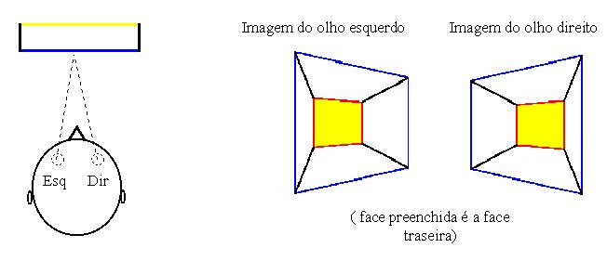
Fonte: Pinho, 1996
A percepção de profundidade pode ocorrer, entretanto, com dois olhos ou com apenas um. Quando apenas um olho é usado a profundidade é percebida baseada em características inerentes à imagem como perspectiva linear, sombras, oclusões (objetos mais distantes são bloqueados por objetos mais próximos), texturas e detalhes do objeto. Importante também na visão mono-ocular é a chamada motion paralax através da qual, quando se move a cabeça, objetos mais próximos movem-se mais depressa que objetos mais distantes (Pinho, 1996).

STEREO GLASSES
Útil em aplicações como visualização científica ou cirurgias nas quais várias pessoas precisam observar a mesma imagem estéreo, este dispositivo busca gerar estas imagens a partir de uma tela de computador como as que estamos acostumados a usar.
A idéia é colocar no usuário um par de óculos (Figura 2) com lentes de cristal líquido capazes de bloquear sua visão quando necessário. Para o funcionamento do sistema, deve haver um controle da seguinte forma: exibe-se na tela a imagem correspondente a do olho esquerdo e bloqueia-se a visão do olho direito a seguir faz-se o contrário, ou seja, exibe-se a imagem do olho direito e bloqueia-se a visão do esquerdo (Pinho, 1996).
Figura 2 – Shutter Glasses
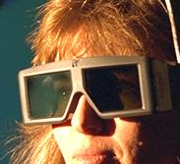
Fonte: Pinho, 1996
Nestes sistemas, a dificuldade é a garantia do sincronismo no processo de exibição e bloqueio de forma a não permitir que o usuário perceba que isto está ocorrendo.

HEAD MOUNTED DISPLAYS
A idéia dos Head Mounted Displays (HMD) ou VPC (Visores Presos a Cabeça) é exibir em duas pequenas telas (uma para cada olho) imagens de uma cena virtual.
Os HMDs (Figura 3) são construídos, normalmente, usando dois tipos de monitores: os CRTs (Cathode Ray Tube), similar à um aparelho de televisão e os monitores de cristal líquido, os LCDs (Liquid Crystal Display). Os monitores de televisão, em função da avançada tecnologia disponível nesta área, podem exibir imagens de alta resolução com uma qualidade de cor excelente, mesmo em pequenas dimensões. Entretanto, são relativamente pesados, volumosos e colocam altas voltagens muito próximas à cabeça do usuário (Pinho, 1996).
Figura 3 - Head Mounted Display
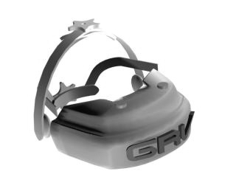
Fonte: Pinho, 1996
Os LCDs, por sua vez, são leves e podem ser usados com pequenas voltagens. Entretanto, a resolução em monitores pequenos ainda é baixa.
Acoplados aos HMDs, em geral existem sistemas de rastreamento da posição da cabeça a fim de permitir que se atualize as imagens do mundo virtual de acordo com a direção para onde o usuário está olhando.

BINOCULAR OMNI-ORIENTATION MONITOR (BOOM´S)
Em algumas aplicações de Realidade Virtual a qualidade da imagem é essencial. Nestas, torna-se mandatório o uso de óculos baseados em CRTs. Para evitar, então, problemas com as altas voltagens necessárias e com o peso inerente a estes dispositivos, foram criados os binocular omni-orientation monitor (BOOM) (Figura 4).
Figura 4 – Binocular omni-orientation monitor
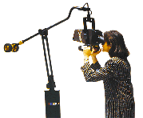
Fonte: Pinho, 1996
Tratam-se de pequenos monitores colocados em uma caixa dentro da qual o usuário pode olhar. Esta caixa fica suspensa por um braço mecânico, que leva a corrente elétrica necessária até os monitores. O braço mecânico é, em geral, articulado permitindo que o usuário, segurando a caixa, possa girá-lo em qualquer direção. Se for colocado nas juntas deste braço mecânico um conjunto de sensores, este pode servir também como rastreador da posição da cabeça (Pinho, 1996).

DISPOSITIVOS DE RASTREAMENTO
Chamados de tracking devices estes dispositivos tem por objetivo principal determinar a posição ou a orientação de uma parte do corpo do usuário. Existem 6 tipos básicos de rastreadores: mecânicos, ultrassônicos, magnéticos, por extração de imagens, óticos, sem referencial (Pinho, 1996).

RASTREADORES MECÂNICOS
Os rastreadores mecânicos são usados quando são necessárias alta velocidade e precisão no rastreamento.
Quando se trata de rastrear o movimento da cabeça (ou do corpo como um todo) em geral o usuário veste um capacete (Figura 5) ao qual é preso um braço mecânico articulado. A desvantagem desta forma de rastreamento é a pouca mobilidade que ela dá ao usuário (Pinho, 1996).
Figura 5 - Rastreador Mecânico
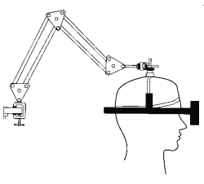
Fonte: Pinho, 1996

RASTREADORES ULTRASÔNICOS
Os rastreadores ultrassônicos (Figura 6) determinam uma posição pela emissão de um som que é captado por um conjunto de receptores. A idéia é que um mesmo controlador comanda a emissão de um som e "percebe" sua recepção nos captadores. O tempo decorrido desde a emissão até a recepção em cada captador, permite o cálculo da posição.
Figura 6 - Rastreador ultra-sônico
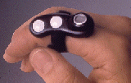
Fonte: Pinho, 1996
A vantagem deste tipo de rastreador é seu baixo custo e o fato de que no corpo do usuário é preciso apenas colocar pequenos emissores de ultra-som.
A desvantagem, por outro lado, é pouca precisão destes rastreadores, e a necessidade de que não haja obstáculos entre o emissor e o receptor de ultras-som (Pinho, 1996).

RASTREADORES MAGNÉTICOS
Os rastreadores magnéticos usam conjuntos de bobinas para produzir campos magnéticos e sensores para determinar o tamanho e a direção destes campos. O problema deste tipo de rastreador é o tempo que se leva para calcular a posição do usuário e as interferências causadas por objetos de ferro e outras fontes de campos magnéticos. Mesmo assim, com o avanço da tecnologia, este tem sido o tipo preferido de rastreador para projetos que exigem precisão na leitura da posição do usuário (Pinho, 1996).

RASTREADORES POR EXTENSÃO DE IMAGENS
A idéia destes rastreadores é colocar pequenas luzes (led’s) nas partes do corpo que devem ser rastreadas e, com uma câmera, filmar estas luzes. As imagens filmadas são então processadas e, em função da posição das luzes, calcula-se a posição do usuário.
Pelo reduzido tamanho dos leds, esta é a forma de rastreamento mais confortável de ser usada, entretanto, é a que mais consome tempo de CPU para ser processada (Pinho, 1996).

RASTREADORES ÓTICOS
Os rastreadores óticos são como uma inversão dos sistemas de extração de imagens: algumas mini-câmeras são colocadas sobre a cabeça do usuário, filmam o teto que é composto de uma matriz de leds estáticos.
A idéia é fazer os leds piscarem seguindo algum padrão enquanto o usuário caminha pela sala. Quando uma câmera capta um dos leds, o sistema registra qual está acesso e assim pode saber a posição do usuário. Para permitir a leitura da rotação do corpo ao redor do eixo vertical, são colocadas 4 câmeras sobre a cabeça do usuário (Pinho, 1996).

RASTREADORES SEM REFERÊNCIAL
O grande problema de todos os tipos de sistemas de rastreamento vistos até agora é a pouca mobilidade que eles proporcionam ao usuário que, em geral, tem que ficar "amarrado" ao computador por um conjunto de fios ou restrito a uma área onde os sensores podem captar seu movimento.
Pensando nisto, vem surgindo nos últimos anos, uma linha de pesquisa na área de Sourceless Trackers ou rastreadores sem fontes ou sem referencial (Pinho, 1996 apud Hollands, 1995). Estes rastreadores dividem-se em algumas categorias, em geral medindo inclinações ou giros, a partir de uma posição inicial. As principais categorias são: os Inclinômetros, as Chaves de Inclinação e os Sensores Piezoelétricos de pressão e torção.
Os Inclinômetros (ou tilt sensors) são pêndulos que medem a inclinação de um objeto (ou de parte de um corpo) a partir de uma posição anterior onde o pêndulo estava parado (Pinho, 1996).
As Chaves de Inclinação (ou tilt switches) também medem inclinações como os inclinômetros, mas de uma maneira digital. O funcionamento é o seguinte: imagine uma estrutura plana com pequenos parafusos, ao redor dos quais são colocados arruelas ou anéis sem que estes se toquem (Figura 7) (Pinho, 1996).
Figura 7 - Estrutura física de um Tilt Switch
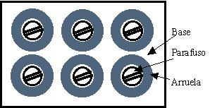
Fonte: Pinho, 1996
Quando se coloca contatos elétricos ligados a cada um dos pares (Figura 8) e ligados em série com eles, medidores de corrente, pode-se saber quando ocorre o fechamento ou a abertura do circuito.
Figura 8 - Circuito elétrico de um Tilt Switch
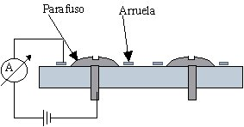
Fonte: Pinho, 1996
O fechamento ou a abertura dos contatos se dá colocando-se uma pequena quantidade de mercúrio (Hg) sobre a superfície. Quando a base estiver na horizontal, todas as chaves estarão em curto, quando houver uma inclinação, algumas delas se abrirão. Este processo de ‘abrir e fechar’ chaves permitirá então determinar a inclinação da base, que poderá ser, por exemplo, colocado sobre a cabeça de um usuário, ou na base de um joystick (Pinho, 1996).
Os Sensores Piezoelétricos são materiais capazes de gerar uma corrente elétrica ou mudar sua resistência quando sofrem mudança em sua forma. Equipamentos como este podem ser usados, por exemplo, para medir a flexão dos dedos da mão ou de juntas como cotovelos e joelhos (Pinho, 1996).

LUVAS ELETRÔNICAS
As luvas eletrônicas buscam capturar os movimentos das mãos (e dos dedos) e usá-los como forma de interação com o usuário (Pinho, 1996).

LUVAS COM MEDIDORES DE LUMINOSIDADE
Sistema usado pela empresa VPL na construção de sua famosa Data Glove, baseia-se no fato de que uma fibra ótica altera suas propriedades de transmissão de luz quando é flexionada. A idéia foi colocar sobre cada dedo (pelo lado externo da mão) um par de fibras óticas. Uma das fibras serve para medir a flexão dos dedos na junção com a palma da mão e a outra para medir a flexão no meio dos dedos (Pinho, 1996).
Numa das extremidades de cada uma das fibras é colocado um emissor de luz com intensidade constante, no outro uma foto-célula (Figura 9). Posteriormente, é feita uma leitura das fotocélulas para então calcular o grau de flexão dos dedos (Pinho, 1996).
Figura 9 - Sistema de medição de luminosidade com fibra-ótica usado em luvas
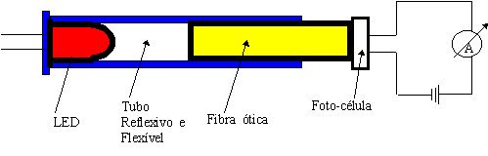
Fonte: Pinho, 1996

LUVAS COM ESQUELETOS EXTERNOS
A Dextrous Hand Master lançou a idéia de usar uma espécie de armadura externa presa à mão para ler seus movimentos. Esta estrutura permite uma leitura rápida e precisa de todos os dedos através de colocação de um sensor em cada junta (Figura 10) (Pinho, 1996).
Figura 10 - Esquema da Dextrous Hand Master
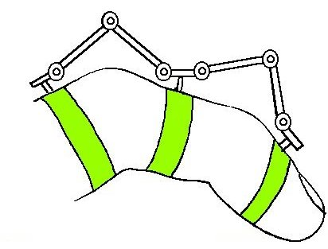
Fonte: Pinho, 1996

LUVAS COM TINTA CONDUTIVA
A mais famosa de todas as luvas de uso doméstico, a Power Glove (Figura 11), criada pela empresa Mattel para a Nintendo, é uma luva que usa tinta condutiva para aferir o movimento dos dedos.
Figura 11 - Power Glove
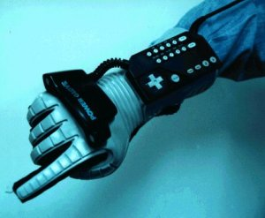
Fonte: Pinho, 1996
A idéia foi colocar um medidor de resistência elétrica nos extremos de uma tira pintada com tinta condutora sobre um substrato flexível.
Quando este substrato é então colocado sobre o dorso da mão (dentro de uma luva de lycra) pode-se realizar a leitura dos movimentos dos dedos (Pinho, 1996 e Forsberb, 1997).

GERADORES DE SOM 3D
O conceito de áudio virtual, (Pinho, 1996 apud Burdea, 1994) definido por Currell no artigo Virtual audio: new uses for 3-D sounds, é de grande importância em Realidade Virtual para dar ao usuário a real sensação de imersão.
A adição de sons, em qualquer processo de exibição de imagens que pretende ser de alguma forma interativo, torna a experiência muito mais realista. Quando em uma tela, aparece no centro, uma bola picando, a agregação de um som mono ou estéreo, com a simples reprodução do som real, sincronizado com o movimento da bola, dá uma sensação de realismo muito grande para quem observa.
Em Realidade Virtual, entretanto, há algo mais a fazer. Quando colocamos um HMD em um usuário os sons do mundo virtual além de terem um timbre, devem ter um dado adicional: sua posição. Ou seja, deve ser possível identificar de onde vem este som, dentro do ambiente virtual.
O primeiro problema que ocorre no caso do som 3D é que a geração do som para cada ouvido deve mudar a cada movimento do corpo ou da cabeça do usuário, bem como da fonte sonora. Nestes sistemas, algumas caixas de som são colocadas em uma sala e dispostas em forma de círculo. O usuário, colocado no centro do círculo, tem a ilusão de que o som anda dentro da sala (Pinho, 1996).

DISPOSITIVOS GERADORES DE SENSAÇÃO DE TATO E DE FORÇA
Também chamados de haptic interfaces os sistemas que produzem sensação de tato (touch feedback) ou de força (force feedback) são usados em ambientes de Realidade Virtual para aumentar a sensação de imersão (Pinho, 1996 apud Hirota, 1995). Por exemplo, pegar uma bola de tênis virtual com a mão e jogá-la para cima pode ser uma experiência muito mais rica se for possível sentir a textura e o peso bolinha. Manipular o braço de um robô para transportar um objeto, pode ser muito mais rápido se tem a sensação de que está tocando o objeto e de que ele tem um certo peso (Pinho, 1996).

DIFERENÇAS ENTRE AS SENSAÇÕES DE TATO E DE FORÇA
Considere uma mão tocando levemente uma mesa. Neste caso, os sensores que respondem são os sensores de tato. Se a mão começar a apertar a mesa, mais e mais forte, então os músculos da mão e do braço começarão a se contrair. O nível de força aplicado é então sentido pelos ligamentos, nos músculos e nos ossos.
A sensação de tato provê informações sobre a geometria da superfície, sua textura e sua temperatura. Por outro lado, a sensação de força fornece informações sobre o peso do objeto e sua maciez ou dureza (Pinho, 1996).

DISPOSITIVOS GERADORES DE TATO
Um dos mais antigos geradores de tato são as bolsas de ar colocadas dentro de luvas. Este sistema, criado pela empresa inglesa Advanced Robotics Research Center, enche e esvazia rapidamente as bolsas de ar para gerar pressão sobre os dedos do usuário.
Outro sistema trata-se de uma matriz de pinos (semelhantes a agulhas) que, colocados dentro de solenóides, movem-se contra a pele do usuário, fornecendo a sensação de textura (Pinho, 1996).

DISPOSITIVOS GERADORES DE FORÇA
Os joysticks com force feedback provavelmente são os dispositivos mais comuns nesta área. Criados para atuar em video-games, eles podem, por exemplo, gerar a vibração do manete quando se bate em uma parede. Mais sofisticados, os braços geradores de força, são braços mecânicos semelhantes a robôs, nos quais o usuário pega o manipulador e move-o pelo espaço. O programa de controle do robô, por sua vez, pode, gerar forças contrárias ao movimento da mão do usuário, dependendo da necessidade (Pinho, 1996).
Nestes dois últimos exemplos, os dispositivos apresentados geram a sensação de força sobre toda a estrutura do braço. Para criar esta sensação apenas sobre os dedos, são usados esqueletos externos (seção 2.2.3.2) e os dedais virtuais. Os esqueletos externos além de registrarem a posição dos dedos podem gerar forças contrárias a seus movimentos.

REALIDADE VIRTUAL IMERSIVA E NÃO IMERSIVA
Uma questão importante está ligada ao fato da realidade virtual poder ser imersiva ou não imersiva. Do ponto de vista da visualização, a realidade virtual imersiva é baseada no uso de capacete ou de salas de projeção nas paredes, enquanto a realidade virtual não imersiva baseia-se no uso de monitores. De qualquer maneira, os dispositivos baseados nos outros sentidos acabam dando algum grau de imersão à realidade virtual com o uso de monitores, mantendo sua caracterização e importância (Robertson, 1993).
Embora a realidade virtual com o uso de capacetes tenha evoluído e seja considerada típica, a realidade virtual com monitor apresenta ainda assim alguns pontos positivos como: utilizar plenamente todas as vantagens da evolução da indústria de computadores; evitar as limitações técnicas e problemas decorrentes do uso de capacete; e facilidade de uso. Em alguns casos, como visualização, por exemplo, a realidade virtual com monitor é aceitável, mas com a evolução da tecnologia de realidade virtual a tendência será a utilização de capacetes ou salas de projeção para a grande maioria das aplicações (Pinho, 1997).

ESTEREOSCOPIA
Segundo Moffitt (1980), estereoscopia é a ciência e arte que trabalha com imagens para produzir um modelo visual tridimensional com características análogas às características da mesma imagem quando vista através da visão binocular real. Sendo assim, podemos dizer que a estereoscopia lida com o fato de que cada um dos olhos (humanos), devido à sua localização na face, vê imagens ligeiramente diferentes quando olha para algo. O cérebro então, reúne as duas imagens em uma, sendo que esta passa a ter características de profundidade, distância, posição e tamanho. Nas imagens estereoscópicas geradas por computador, a quantidade de paralaxe, distância entre imagens esquerda e direita, determina a distância aparente dos objetos virtuais em relação ao observador. A estereoscopia trabalha com a obtenção dessas imagens ligeiramente diferentes que produzirão a visão estereoscópica ou visão tridimensional.
Em Realidade Virtual, a visão estereoscópica é um importante fator na determinação do nível de imersão do sistema (Pimentel, 1995), porém a estereoscopia tem suas desvantagens. Jacobson (1994) diz que de 10 a 20 por cento das pessoas não aproveitam os efeitos da estereoscopia, pois seus cérebros não conseguem fundir as imagens duplicadas de forma correta. No caso da computação, esta desvantagem está ligada à necessidade de mais processamento, pois é preciso gerar duas imagens ao invés de uma única.

TÉCNICAS ESTEREOSCÓPICAS
Neste item tem-se breves comentários sobre algumas das técnicas que podem ser utilizadas para gerar imagens estereoscópicas.

PROJEÇÃO POLARIZADA
Nesta técnica utilizam-se dois projetores, cada um projetando a imagem referente a um olho. Na frente das lentes dos projetores são colocados filtros polarizadores da luz projetada. Os filtros são rotacionados de tal forma que a polarização da luz dos projetores tem orientações defasadas de 90°. O usuário, por sua vez, utiliza óculos também com lentes polarizadoras, com orientações coincidentes com os filtros dos projetores. As projeções dos dois projetores são feitas sobrepostas em uma tela prateada (que preserva a polarização da luz incidente, na reflexão). Desta forma, cada olho enxerga apenas a imagem projetada por um dos projetores, gerando o efeito 3D (Figura 12).
Figura 12 – Projeção polarizada
Fonte: Pinho, 1996

ANAGLÍFOS
Anaglífo é o nome dado a figuras planas cujo relevo se obtém por cores complementares, normalmente vermelho e verde ou vermelho e azul esverdeado. Neste caso, cada um dos olhos utilizará um filtro diferente para visualizar as imagens do par estereoscópico: o olho que estiver com o filtro vermelho refletirá apenas a cor vermelha e o olho que estiver com o filtro verde/azul refletirá apenas a imagem verde/azul (Figura 13). Assim, as duas imagens são separadas na observação e fundidas em uma única imagem 3D preto e branco (Paredes, 1987). A figura abaixo é formada pelo processo de cores complementares.
Figura 13 - Figura estereoscópica
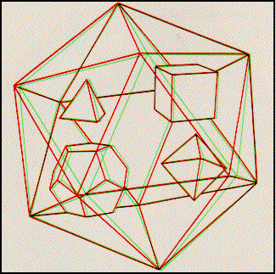
Fonte: Pinho, 1996

ESTEREOSCOPIA POR POLARIZAÇÃO DA LUZ
É bastante comum o conceito de luz como energia que se transmite de forma ondulatória. Sendo assim, pode-se considerar que essas ondas vibram em todas as direções perpendiculares à direção de deslocamento. No entanto, em certas condições as ondas de luz podem ser obrigadas a vibrar apenas num plano. Designa-se esta luz de luz polarizada (Figura 14) (Paredes, 1987). Na Figura 14a pode ser observado o conceito de raio de luz não polarizada e na Figura 14(b) a luz polarizada linearmente - neste caso para vibrar apenas no plano vertical.
Figura 14- Polarização linear
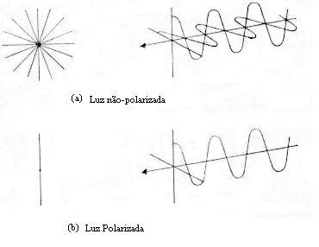
Fonte: Paredes (1987).
No processo de estereoscopia por polarização da luz são utilizados filtros polarizadores que fazem com que as imagens do par estereoscópico projetadas sejam polarizadas em planos ortogonais (por exemplo, um plano vertical e um horizontal). Desta forma, o observador utiliza filtros polaróides ortogonais correspondentes aos planos de projeção e vê com cada olho apenas uma das imagens projetadas. Da fusão das imagens vistas por cada olho resultará a visão estereoscópica (Loch e Lapolli, 1985).

ESTEREOSCOPIA POR LUZ INTERMITENTE
Este processo baseia-se no fato de que uma imagem observada permanece no cérebro humano cerca de 1/20 a 1/8 de segundo. Utilizando-se esse dado as imagens são projetadas alternadamente para cada olho a um intervalo de 1/20 a 1/60 segundos, de modo que cada olho possa ver apenas uma imagem. Assim, o observador não perceberá a alternância das imagens e verá uma única imagem 3D (Paredes, 1987). Uma grande vantagem deste processo sobre o processo por anaglífos é a utilização de imagens coloridas.

ESTEREOSCOPIA POR HOLOGRAFIA
A estereoscopia por holografia não se utiliza de um par de imagens estereoscópicas, pois tal qual a fotografia, a holografia é uma técnica que registra em filme a informação relativa a um objeto ou cena. A holografia capta as informações de uma imagem em 3D incluindo profundidade e as grava também em 3D (Paredes, 1987).

PARALAXE
Quando olhamos para o mundo, estamos na verdade vendo duas imagens diferentes. Se olhássemos algum objeto no nosso ambiente, tirássemos uma foto da imagem em nossas retinas, e comparássemos as imagens de ambos os olhos, veríamos que elas se sobrepõem uma à outra. Esse é o resultado de disparidade (Figura 15). Disparidade é a distância horizontal entre quaisquer dois pontos nas imagens projetadas em nossas retinas. É essa distância que produz o efeito estéreo. Ao se focalizar algo muito perto e medir a disparidade neste caso e então compará-la à disparidade criada quando se focalizar alguma coisa bem distante, percebe-se que as distâncias são diferentes. Isso porque se a disparidade produz o efeito estéreo, então a distância deve ser diferente porque tem-se objetos focados a diferentes distâncias (Gradecki, 1994).
Figura 15 - Disparidade
Fonte: Gradecki, 1994
Desta forma a paralaxe é a distância horizontal entre quaisquer dois pontos nas imagens projetadas no monitor que estamos visualizando (Figura 16). Quando se gera pares estéreos e os exibi no monitor, eles ficam piscando tão rapidamente que parecerá como se ambas as imagens estivessem na tela do monitor. A paralaxe é importante porque a quantidade dela em nossos pares estéreos determinará a quantidade de disparidade nas retinas e, conseqüentemente, a quantidade de estereópse (Gradecki, 1994). Existem basicamente quatro tipos de paralaxe: paralaxe zero, positiva, negativa e divergente.
Figura 16 - Paralaxe
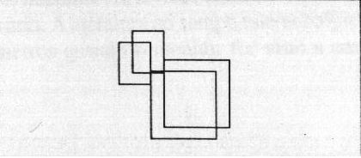
Fonte: Gradecki, 1994
Deve-se notar que para as finalidades da maioria dos termos e exemplos neste capítulo, pressupõe-se que os olhos estejam distantes um do outro 64 milímetros. Essa distância entre os olhos, ou espaçamento interocular, é a média estabelecida para a população dos E.U.A. (Gradecki, 1994).

PARALAXE ZERO
Quando pares estéreos possuem paralaxe zero, não há qualquer intervalo entre as imagens separadas. A Figura 17 é um bom exemplo de um objeto com paralaxe zero. Ao exibir os pares estéreos que formam o cubo no monitor, parece que o cubo repousa no plano do monitor (Gradecki, 1994). Quando se utilizando um processador de texto qualquer a imagem no monitor pode ser produzida com pares estéreos que tenham paralaxe zero. Isso é possível, porém, é um desperdício de CPU.
Figura 17 – Exemplo de paralaxe zero
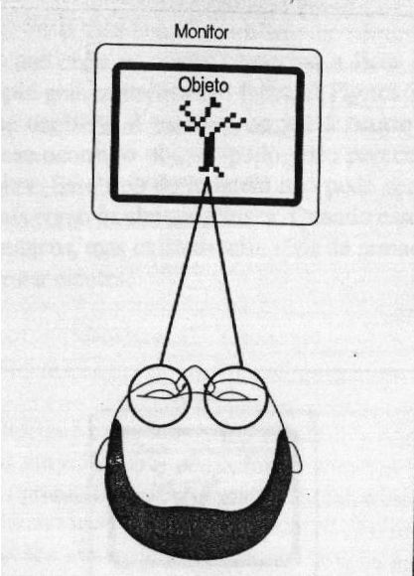
Fonte: Gradecki, 1994

PARALAXE POSITIVA
Quando o computador exibe pares estéreos com paralaxe maior do que zero, passa-se a ver profundidade. A figura (Figura 18) mostra um exemplo de paralaxe positiva. A paralaxe positiva ocorre quando a distância entre as imagens é maior do que zero e menor ou igual ao nosso espaçamento interocular definido. Quando a paralaxe positiva está ocorrendo, um objeto tridimensional aparece porque o cérebro é capaz de fundir as duas imagens. Além disso, a imagem parecerá estar no espaço, vindo e voltando do plano da tela do monitor. Quando maior a paralaxe, maior a distância que o objeto parecerá estar do observador. Quando se focaliza algo a uma distância bem grande, a paralaxe das imagens será muito perto do ou o espaçamento interocular. Os olhos terão uma linha de visão paralela um do outro (Gradecki, 1994).
Figura 18 – Exemplo de paralaxe positiva
Fonte: Gradecki, 1994
A literatura no campo estereoscópico sugere que a paralaxe máxima deve ser de oito milímetros quando o monitor for visto a uma distância de mais ou menos um metro (Gradecki, 1994).

PARALAXE NEGATIVA
A paralaxe negativa é o caso onde a computação tradicional falha. A Figura 19 mostra um exemplo de paralaxe negativa. A paralaxe negativa ocorre quando as linhas de visão estão cruzadas. Quando isso ocorre, o objeto sendo visto parece estar flutuando no espaço entre seus olhos e o monitor (Gradecki, 1994). Esse tipo de imagem não pode ser produzida sem a ajuda de técnicas estereoscópicas tais como os shutter glasses.
Figura 19 – Exemplo de paralaxe negativa
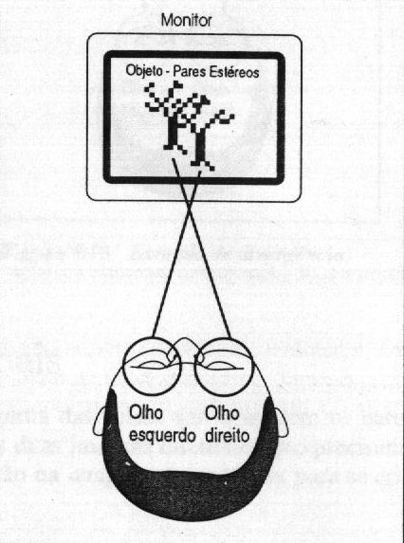
Fonte: Gradecki, 1994
Neste caso lida-se com uma situação onde se tem a capacidade de “puxar” objetos para fora do monitor. Por exemplo, a ilustração na Figura 20 mostra o que pode acontecer quando não se toma cuidado com a borda do monitor em si. Na figura o desenho está saindo do monitor, mas para o lado. Quando isso acontecer, parte do desenho será cortada devido à borda produzindo um conflito de indicações de profundidade. O cérebro espera que o desenho obstrua a borda do monitor, mas como o desenho não é real, isso não pode acontecer. O cérebro provavelmente concluirá que o desenho está por trás do plano do monitor, arruinando o efeito desejado, porém a reação de cada observador pode variar (Gradecki, 1994).
Figura 20 – Exemplo de um problema de paralaxe negativa
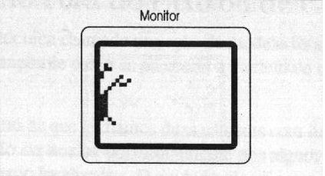
Fonte: Gradecki, 1994
Existe um segundo problema – o sistema ótico é capaz de ver próximo a cantos e bordas. Ao se olhar para o lado de fora de uma janela, o olho direito veria em volta da borda esquerda, enquanto o olho direito estaria obstruído pela borda em si. No caso da paralaxe negativa e das laterais do monitor, o oposto será verdadeiro. O olho esquerdo verá mais da imagem, e o olho direito será bloqueado porque não existe nada atrás do monitor. Essa situação é mais perceptível com objetos que estão parados ou em câmera lenta. Se o objeto estiver se movendo numa velocidade alta, o cérebro não será capaz de ver tanto o conflito (Gradecki, 1994).

PARALAXE DIVERGENTE
A Figura 21 mostra um exemplo de paralaxe divergente, onde o valor da paralaxe é maior do que o valor de espaçamento interocular de nossos olhos. Esta é uma situação que nunca ocorre no mundo real porque ela forçaria nossos olhos a uma posição que causaria grande desconforto se mantida por algum espaço de tempo. A divergência deve ser evitada no caso de pares estéreos (Gradecki, 1994).
Figura 21 – Exemplo de divergência
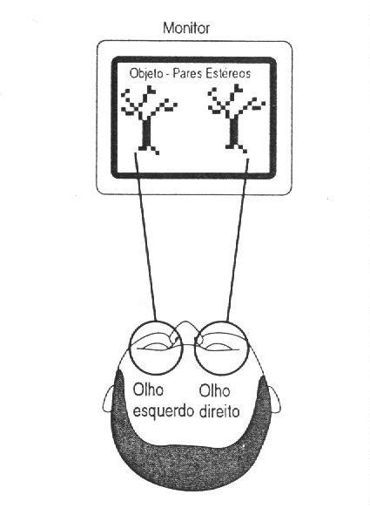
Fonte: Gradecki, 1994

COMO CRIAR UMA IMAGEM ESTEREO USANDO O COMPUTADOR
Criar uma imagem estéreo significa primeiro criar duas imagens, um par estéreo: uma imagem para o olho direito e uma para o olho esquerdo. É necessário gerar uma imagem com o observador na posição do olho esquerdo e outra com o observador na posição do olho direito, aplicando o offset. O offset é chamado de base no vocabulário estereoscópico e é assumido a mesma distância interocular (aproximadamente 6,5cm). Esta base é conhecida também como paralaxe (Klein, 1997).
A base pode ser incrementada ou decrementada para a escala da cena para ter um efeito estéreo significante. Obviamente, você não se utiliza a distância interocular para ver em estéreo uma molécula química ou uma galáxia. Um valor médio característico para a base é de 1/30 da distância do observador para o objeto mais próximo da cena.
O valor médio de 1/30 refere-se ao fato de que quando se estiver parado em frente de uma janela, e olhar para o horizonte de uma paisagem pode-se perceber que não se pode ver claramente o horizonte e a janela ao mesmo tempo, se estiver parado a 2 metros de distância da janela. Quando se está a uma distância de 2 ou mais metros da janela, pode-se ver toda a cena confortavelmente a partir do ponto mais próximo (a janela) até o infinito (o horizonte). Este valor de dois metros depende de pessoa para pessoa, mas é um valor estatístico. O fato é que 6,5cm (distância interocular) é aproximadamente 1/30 de dois metros. Então, tendo como base 1/30 da distância do observador ao objeto mais próximo da cena, tem-se certeza de que se poderá visualizar uma imagem em estéreo completa confortavelmente a partir do primeiro ponto até o último com sensação estéreo suficiente. Quando a base é maior do que a distância interocular média, o resultado estéreo é chamado de hyper-stereo, isso dá a sensação de estar olhando para um modelo redundante, como se você fosse um gigante. Por outro lado, quando a base é menor do que a distância interocular média, o resultado estéreo é chamado de hypo-stereo. Isso dá a sensação de estar olhando modelos esticados, como se você fosse um anão (Klein, 1997).
Um erro que precisa ser evitado é fazer um par estéreo com eixos de visão convergentes. Parece natural usar convergência visto que olhos convergem enquanto estão olhando algo, contudo esta não é a maneira correta. Quando os olhos convergem, o ponto em que eles convergem parece perfeitamente claro. O fato é que tudo parece obscuro, mas você isso não é percebido porque você está acostumado a fazê-lo. Todavia, justo para a acomodação quando se olha algo obscuro os olhos naturalmente irão se ajustar a isto. Em uma imagem estéreo, todas as imagens têm que ser claras para serem vistas com clareza qualquer que seja o ponto que você olha na imagem.
As coisas se tornam um pouco mais complexas quando se quer ver em estéreo um par estéreo. Para unir as duas imagens que foram geradas em uma estéreo, cada olho deve ver somente a própria imagem.
Diferentes soluções foram encontradas durante anos, principalmente o efeito do uso de pares estéreos a partir de câmeras estéreo usadas durante as décadas de 50 e 60. Pode-se usar lentes estereoscópicas, mas as duas imagens terão que ser transformadas em slides. É possível usar a tela diretamente, mas isso dividirá a superfície utilizável na tela em duas; como é necessário mostrar as duas imagens lado a lado. Se não há estereoscopia, pode-se criar “free-view” pela intersecção da visão direita na esquerda e da visão esquerda na direita (Klein, 1997).
Uma solução é escrever um software próprio e então, usar “LCD shutter glasses”. O problema é que esta solução não se adapta ao objetivo de fazer por conta própria algumas imagens estéreo. Pode-se fazer isso usando seu próprio computador e software que se está acostumado para ver o resultado. Fazer de maneira rápida e barata é obviamente possível, mas, haverá algumas restrições sobre os tipos de imagens que se está apto a converter em um estéreo.
Imagens de computador são mostradas em telas coloridas e estas telas usam o sistema RGB para criar a cor de cada pixel da imagem. Isso significa que todas as imagens de computador são feitas com três bandas: uma vermelha, uma verde e uma azul. Supondo agora que tem-se ferramentas para tirar somente uma banda de uma imagem qualquer. Tendo a banda vermelha da imagem da esquerda e a banda azul da imagem da direita, será preciso uma ferramenta para colar as duas bandas juntas.
Vários softwares para manipular imagens e para traduzi-las entre diferentes formatos podem ser usados para processar as bandas de cores e produzir 3D. Precisa-se somente de uma ferramenta que permita separar as banda e que permita colá-las novamente, produzindo uma imagem colorida.
Imagens são feitas de três bandas, isso significa que as três bandas irão provavelmente ser usadas para obter um estéreo colorido. Porém é preciso saber de qual imagem deve-se retirar a banda verde.
Filtros vermelho e verde são opostos e ficam escuros se somados. Em contraste, filtros azul e verde não são opostos e viram ciano se somados. A informação verde deve vir do mesmo filtro que o azul. Isso significa que a banda de azul e verde tem que vir da mesma imagem: a direita. Utiliza-se filtro vermelho para o olho esquerdo e ciano para o direito pois a União Estereoscópica Internacional (International Stereoscopic Union) escolheu o vermelho para o esquerdo para uma disposição padrão (Klein, 1997). Para visualizar um par estéreo no computador, pode-se utilizar duas técnicas: Luz Intermitente(seção 3.1.4) ou Anaglífo (seção 3.1.2).
Para as duas técnicas é necessário filtrar as bandas que serão utilizadas para gerar a imagem do olho esquerdo e do direito. Se for utilizada a Luz Intermitente para gerar a imagem estéreo, tem-se as duas imagens e para gerar o efeito estéreo as duas imagens são mostradas na tela alternadamente, como já citado na seção 3.1.4. Agora, pode-se converter um par estéreo em um anaglífo colorido então tem-se as duas imagens filtradas e é necessário “colar” estas duas imagens para gerar uma figura estéreo. Com estas duas técnicas, tem-se a capacidade de ver em estéreo e colorido diretamente no monitor usando somente um óculos anaglífo vermelho-ciano. Caso não se tenha um óculos anaglífo com filtro ciano, também pode-se usar um filtro azul ou verde: o efeito 3D permanecerá mas as cores irão mudar.

PROBLEMAS QUE PODEM SER ENCONTRADOS
O fato é que nem todas as imagens podem ser convertidas. Imagens com fortes zonas de contraste definitivamente não se adaptam. Elas produzem o que pode-se chamar de “fantasmas”. Fortes zonas de contraste produzem um estéreo com manchas em vermelho e ciano. Isso produz uma sensação muito desconfortável através de um óculos vermelho-ciano.
Imagens com grandes zonas de cores saturadas produzirão fantasmas também. Toda a informação do olho esquerdo vem de uma cor, vermelho. Se sua imagem tem grandes zonas vermelhas, não haverá informação para o olho direito (sem verde nem azul) nestas áreas. Não haverá efeito estéreo. O mesmo problema ocorre com áreas verdes e azuis. Não há nada a fazer para imagens com forte contraste (exceto criar a mesma imagem sem o forte contraste, por exemplo, pode-se alterar o fundo preto em um fundo verde ou pode-se mudar a luminosidade), mesmo assim ainda é possível ter imagens com cores saturadas (Klein, 1997).
Deste modo, deve-se procurar uma solução que irá trocar as cores para cinza mas, ainda respeitando a proporção da informação de espaço entre os dois olhos. Esta solução deveria também respeitar as cores originais (se possível) e as três bandas (RGB). A solução é modificar a saturação das imagens. Modificando a saturação nos permitirá modificar a quantidade de cores em uma imagem guardando para a imagem resultante somente um pequeno percentual das cores da imagem original. Percebe-se que diminuir a saturação completamente torna a imagem em uma versão preto e branco ainda em RGB (Klein, 1997).
A saturação zero é a última solução contra áreas saturadas. O problema é que isso altera todas as cores. Seria melhor se fosse possível modificar as cores alterando somente as regiões que produzem “fantasmas”. Uma maneira de fazer isso é usar um software de processamento de imagem para mudar a cor ou reduzir a saturação das áreas saturadas antes de produzir a imagem estéreo (Klein, 1997).
O fato é que se utilizar um software de processamento de imagem, a tentativa de eliminar os fantasmas poderá se tornar demorada, o que foge da idéia de produzir imagens de maneira rápida. Para isso pode-se utilizar um outro conceito, o método Chopin & Lanfranchi, baseado no fato de que os principais problemas com “fantasmas” vem do vermelho e do verde.
Nas zonas em azul, a formação de fantasmas é muito pequena e geralmente ignorada pelo observador, então pode-se manter sem mudar a banda azul da imagem da direita. As bandas vermelhas e verdes têm que ser modificadas para diminuir a diferença entre a contribuição do vermelho e do verde em cada pixel. Em uma imagem preto e branco, não há diferença entre estas duas bandas, elas são exatamente as mesmas. Esta é a explicação de não haver problemas com fantasmas em imagens 3D em preto e branco (Klein, 1997).
Há outras duas maneiras de modificar as bandas vermelha e verde para eliminar cores com fantasmas. O Software que converte para preto e branco faz o mesmo tipo de cálculo entre as três bandas para produzir uma única banda preta e branca. A fórmula usada para pegar o valor das três bandas é: preto e branco = 0,30 vermelho + 0,59 verde + 0,11 azul, onde estes são os valores relativos a sensibilidade do olho humano. Pode-se produzir imagens em amarelo se a seguinte fórmula for utilizada: valor = 0,50 vermelho + 0,50 verde = média (vermelho+verde). Serão produzidas imagens em cinza se a seguinte fórmula for utilizada: valor 1/3 vermelho + 1/3 verde + 1/3 azul = média (vermelho+verde+azul). Isso não é muito estético, mas se adapta perfeitamente bem com óculos vermelho-ciano (Klein, 1997).
Um fato que deve ser lembrado é que quando se calcula a paralaxe, esta é calculada como sendo 1/30 da distância do observador até o ponto que está sendo observado. Isso significa que o valor da paralaxe aumenta conforme os objetos estão mais distantes do observador. Porém quando está se trabalhando com imagens raster encontra-se uma certa dificuldade em estimar a distância do objeto ao observado, pois mesmo fixando o observador em um ponto, tem-se que ainda estimar a distância deste objeto até a tela do computador. Neste protótipo, em particular, optou-se por não considerar a distância do objeto até a tela e considerar somente em relação ao observador, desta forma a paralaxe será a mesma para todos os pontos da imagem.

AJUSTE DA JANELA ESTÉREO
Em imagens estéreo, diz-se que as imagens são na verdade volumes e regras específicas, que não são usadas em imagens planas, tem que ser respeitadas para mostrar volumes. A menos que se esteja parado sozinho com nada mais além do horizonte e do céu ao seu redor, o espaço parecerá relativo em algumas fronteiras. Isso é o que ocorre quando se olha através de uma janela. No caso de uma imagem estéreo mostrada na tela do computador, os quatro lados físicos da tela (esquerda, direita, em cima e em baixo) são fronteiras. Elas formam uma janela na qual pode-se ver o espaço estéreo. Isso introduz a seguinte restrição específica: se algum dos lados da imagem de um par estéreo cortar parte da cena, esta parte, da imagem estéreo, deve ficar exatamente além da lateral da tela. Isso significa que não pode-se ver algo que vai além da largura da janela. A coerência espacial, entre a imagem estéreo e a tela, tem que ser respeitada (Klein, 1997).
Freqüentemente, tem-se que mover a imagem estéreo na tela. Se isso não for feito o observador não será capaz de fundi-las e ver a imagem estéreo produzida e não haverá paralaxe (seção 3.2).
Figura 22 - Sem janela estereoscópica
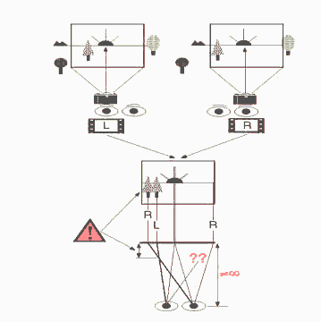
Fonte: Klein, 1997
Em um anaglífo, dois pixels que reconstroem um ponto estéreo 3D tem um offset horizontal (paralaxe). A posição do ponto estéreo reconstruído depende da distância entre os pixels da direita e da esquerda (Klein, 1997).
Mover relativamente uma imagem estéreo para a tela é alterar a distância entre os pixels da direita e da esquerda. Ao se fazer isso em um anaglífo percebe-se que algumas faixas não ficam muito claras quando se olhar os lados da imagem com os óculos vermelho-ciano. Isso acontece porque a janela estereoscópica não está pronta. Para que esta esteja pronta é necessário cortar estas faixas.
Se uma faixa é cortada da esquerda da imagem da esquerda e um outra faixa é cortado da direita da imagem da direita, teremos um estéreo com paralaxe positiva. Se uma faixa é cortada da direita da imagem da esquerda e uma outra faixa é cortada da esquerda da imagem da direita, teremos um estéreo com paralaxe negativa.
Figura 23 - Janela com estereoscopia
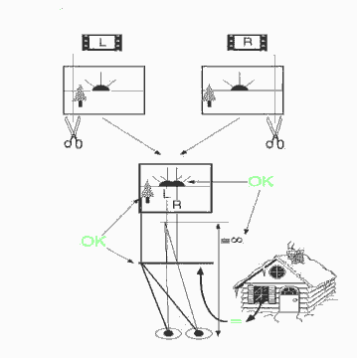
Fonte: Klein, 1997

DESENVOLVIMENTO DO PROTÓTIPO
Baseado nos conceitos apresentados, tornou-se possível o desenvolvimento deste protótipo, destinado a geração de imagens estéreo utilizando as técnicas de luz intermitente e anaglífo.

ESPECIFICAÇÃO
Segundo Melendez (1990), para o desenvolvimento de sistemas de informação, a prototipação representa uma boa solução para a maioria dos problemas. A metodologia de prototipação de sistemas utilizada neste protótipo é a prototipação evolutiva. Conforme Melendez (1990), na prototipação evolutiva, o produto final será o próprio sistema, na sua forma mais aperfeiçoada. A prototipação evolutiva é usada na identificação gradual do problema e na construção de modelos concretos, adaptados e corrigidos a medida que o usuário e o analista vão conhecendo a realidade e a solução do problema.

DIAGRAMA DE CONTEXTO E FLUXOGRAMA
A Figura 24 mostra uma visão geral do funcionamento do protótipo através do diagrama de contexto, onde tem-se uma imagem e esta é processada pelo protótipo para ser mostrada em estéreo na tela.
Figura 24 - Diagrama de Contexto
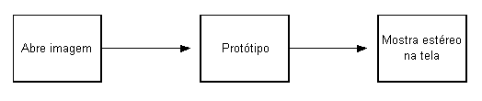
Na Figura 25 encontra-se o fluxograma principal, onde é feita a leitura de uma imagem bitmap, em seguida é feita a escolha da imagem e da técnica, anaglífo (seção 3.1.2) ou luz intermitente (seção 3.1.4), a ser empregada para gerar a imagem estéreo, em seguida é aberta a tela da técnica escolhida.
Figura 25 - Fluxograma principal
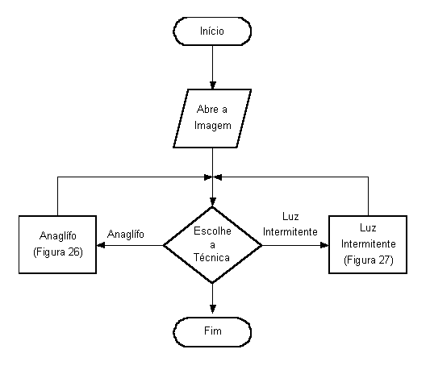
Em seguida a Figura 26, uma continuação do fluxograma principal (Figura 25), mostra o fluxograma da técnica anaglífo. A geração da imagem estéreo através desta técnica é feita da seguinte maneira: tem-se a tela da técnica anaglífo aberta com a imagem a ser trabalhada e o primeiro passo é inicializar a imagem, ou seja, gerar outras duas imagens a partir das bandas vermelho e azul da imagem original.
Após isso pode-se informar a distância do observador à tela do computador ou gerar a imagem estéreo com base na distância e paralaxe mostradas na tela. Depois de informada a distância do observador à tela é feito o cálculo da paralaxe e então pode-se gerar a imagem estéreo. Em qualquer momento pode-se abandonar a tela da técnica e retornar à tela principal, porém as informações, como distância informada ou a imagem estéreo gerada, serão perdidas.
Figura 26 - Fluxograma técnica anaglífo
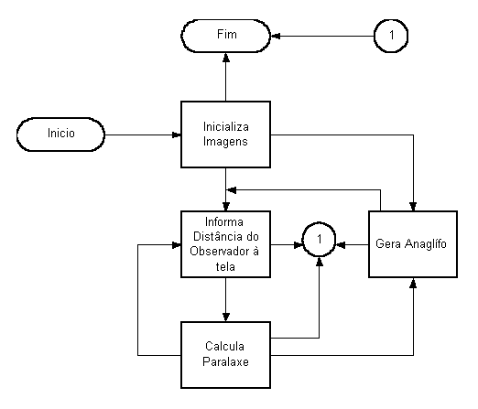
A Figura 27, uma continuação do fluxograma principal (Figura 25), mostra o fluxograma da técnica de luz intermitente. Para obter-se o efeito estéreo utilizando esta técnica os seguintes passos são executados: inicializa-se uma variável, imagem_inicializada, que indica, se esta estiver como falso, que a imagem deve ser inicializada antes de aplicar a paralaxe. Deste modo o próximo passo é inicializar a imagem, o que significa gerar outras duas imagens a partir das bandas vermelho e azul da imagem original.
Em seguida pode-se informar a distância do observador à tela do monitor e a paralaxe é calculada. Ou pode-se aplicar a paralaxe, caso a imagem já tenha sido inicializada, para que se possa dar início ao processo de obtenção do efeito estéreo. Após a paralaxe aplicada pode-se iniciar, ou parar, o processo de geração do efeito estéreo, utilizando a técnica de luz intermitente (seção 3.1.4). Este processo se baseia em alternar a visualização das imagens em vermelho e azul na tela. Em qualquer momento pode-se abandonar a tela da técnica e retornar à tela principal, porém as informações, como distância informada ou a imagem estéreo gerada, serão perdidas.
Figura 27 - Fluxograma Luz Intermitente
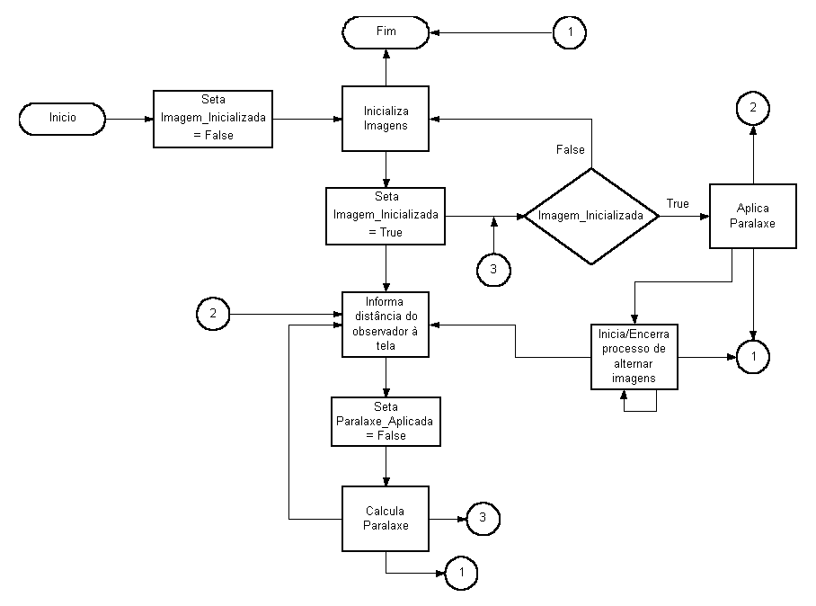

IMPLEMENTAÇÃO
Para implementação deste protótipo utilizou-se o ambiente de programação Delphi 5.0, que possui ferramentas para desenvolver uma interface visual satisfatória para a realização deste trabalho.
O componente TImage foi utilizado para realizar a manipulação das imagens pois possui funções que proporcionam trabalhar cada pixel da imagem que está sendo utilizada. A função RGB permite construir a cor a partir dos valores vermelho, verde e azul independentes. Já as funções GetRValue, GetGValue e GetBValue fazem o papel contrário retornando respectivamente os valores vermelho, verde e azul do valor RGB de cada pixel.
O protótipo basicamente é composto pelo conjunto de rotinas abaixo, as quais são utilizadas na geração de imagens estéreo.

INICIALIZAÇÃO DAS IMAGENS EM TONS DE VERMELHO E AZUL
No Quadro 1 encontra-se a rotina que gera duas imagens, uma em vermelho e outra em azul, filtrando as bandas vermelho e azul a partir da imagem original e estas duas novas imagens serão utilizadas na geração da imagem estéreo tanto na técnica de luz intermitente quanto na técnica anaglífo, sendo este o primeiro passo na geração do estéreo para as duas técnicas.
Quadro 1 - Inicializa imagem
procedure inicializa(Imagem_Original,Imagem1,Imagem2:TImage);
var
Cor : tcolor;
x,
y :integer;
MaxCor,
MinCor,
CorPonto : longint;
ValorRGB,
CorFinalAzul,
CorFinalVermelho:byte;
aux1,aux2:byte;

begin

MaxCor := 0;
MinCor := 99999999;

// Verifica todos os pontos buscando a
// maior e a menor intensidade de cor
For y := 1 to Imagem1.height do
for x := 1 to Imagem1.Width do
begin
Cor := ColortoRGB(Imagem_Original.Canvas.Pixels[x,y]);
CorPonto := ColorToRGB(Cor);
if CorPonto >= MaxCor then
MaxCor := CorPonto;
if CorPonto <= MinCor then
MinCor := CorPonto;
end;

// Fazer com que a Max e Min cor fiquem entre 0 e 255
MaxCor := (MaxCor * 255) div 16777215;
MinCor := (MinCor * 255) div 16777215;

For y := 1 to Imagem1.height do
for x := 1 to Imagem1.Width do
begin
//Filtra Vermelho
Cor := ColortoRGB(Imagem_Original.Canvas.Pixels[x,y]);
ValorRGB := GetRValue(Cor); //Cor do ponto

// Regra para descobrir a intensidade do ponto em vermelho
aux1:=MaxCor-MinCor;
aux2:=MaxCor-ValorRGB;
CorFinalVermelho:= ( (aux1*255)-(Aux2*255) ) div Aux1;
Imagem1.Canvas.Pixels[x,y]:=RGB(CorFinalVermelho,0,0);

//Filtra Azul
// Regra para descobrir a intensidade do ponto em azul
Cor := ColortoRGB(Imagem_Original.Canvas.Pixels[x,y]);
ValorRGB := GetBValue(Cor); //Cor do ponto
aux1:=MaxCor-MinCor;
aux2:=MaxCor-ValorRGB;
CorFinalAzul := ( (aux1*255)-(Aux2*255) ) div Aux1;
Imagem2.Canvas.Pixels[x,y]:=RGB(0,0,CorFinalAzul);

end;
end;

CÁLCULO DA PARALAXE
No Quadro 2 encontra-se a rotina de cálculo da paralaxe. Esta rotina recebe como parâmetro a distância do observador à tela do monitor e retorna o valor em centímetros da paralaxe. O valor da paralaxe é calculado conforme citado no capítulo 4, que diz que a paralaxe é 1/30 da distância do observador ao ponto mais próximo da imagem.
Quadro 2 - Cálculo da paralaxe
//Recebe a distância do observador até a tela e retorna a paralaxe
function calcula_paralaxe(distancia:integer):integer;
begin
result := round(Distancia / 30) ;
end;

INICIALIZAÇÃO DAS IMAGENS PARA TÉCNICA DE LUZ INTERMITENTE
No Quadro 3 encontra-se a rotina de inicialização das imagens a serem utilizadas na técnica de luz intermitente (seção 3.1.4). Esta rotina desloca a imagem para o lado esquerdo para quando o inicio o processo de alternar a visualização as imagens vermelho e azul na tela tenha início, seja possível ter o efeito estéreo. Se a paralaxe for positiva a imagem a ser deslocada é a imagem com a banda vermelha, senão a imagem deslocada será a com a banda azul.

Quadro 3 - Inicializa luz intermitente
procedure inicializa_luz(Imagem:TImage;Paralaxe:integer);
var
x,y : integer;
begin
//Recebe a imagem a ser movida de acordo com a paralaxe calculada
// e passada também como parãmetro
for y:=1 to Imagem.Height do
for x := 1 to Imagem.Width - Paralaxe do
begin
Imagem.Canvas.Pixels[x,y] := Imagem.Canvas.Pixels[x+Paralaxe,y];
end;
end;

GERAÇÃO DO ANAGLÍFO
No Quadro 4 encontra-se a rotina utilizada na geração no anaglífo, imagem estéreo gerada com a técnica de anaglífo (seção 3.1.2). Esta rotina pega as imagens com as bandas vermelho e azul e cola as duas, onde o ponto(x,y) da imagem estéreo será o ponto(x,y) da imagem em vermelho somada com o ponto(x,y+paralaxe) da imagem em azul.
Quadro 4 - Geração do anaglífo
Procedure gera_anaglifo(ImagemAnaglifo,Imagem1,Imagem2:TImage;
Paralaxe:Integer);
var
y,
x : integer;
begin
ImagemAnaglifo.Width := ImagemAnaglifo.Width - Paralaxe;

// O ponto(1,1) da imagem original sera o ponto(x,y)
//da imagem em vermelho somado ao ponto(x+paralaxe,y) da iamgem azul
if Paralaxe > 0 then
begin
For y := 1 to ImagemAnaglifo.Height do
For x := 1 to ImagemAnaglifo.Width do
begin
Inc(QtdPontos);
ImagemAnaglifo.Canvas.Pixels[x,y] := Imagem2.Canvas.Pixels[x,y]
+ Imagem1.Canvas.Pixels[x+Paralaxe,y];
end;
end;
if Paralaxe < 0 then
begin
For y := 1 to ImagemAnaglifo.Height do
For x := 1 to ImagemAnaglifo.Width do
begin
ImagemAnaglifo.Canvas.Pixels[x,y] := Imagem1.Canvas.Pixels[x,y]
+ Imagem2.Canvas.Pixels[x-Paralaxe,y];
end;
end;
end;

FUNCIONAL
Neste ponto tem-se descrito o funcionamento do protótipo. A tela principal do protótipo pode ser vista na Figura 28, já com uma imagem, que será utilizada na geração do estéreo, sendo visualizada. Esta tela possui um menu e neste existem as opções “arquivo” com a sub-opção “abrir” que é utilizada para abrir a imagem a ser utilizada na geração da imagem estéreo por qualquer uma das duas técnicas. Existe também a opção “Sair” que serve para encerrar a execução do protótipo. Outra opção deste menu é “Sobre”, mostrada na Figura 29, onde estão algumas informações sobre o desenvolvimento do protótipo. Esta tela, a Figura 28, possui também o botão “Luz Intermitente” que ao ser pressionado abre a tela da técnica de Luz Intermitente e o botão “Anaglífo” que abre a tela da técnica anaglífo.
Figura 28 - Tela principal
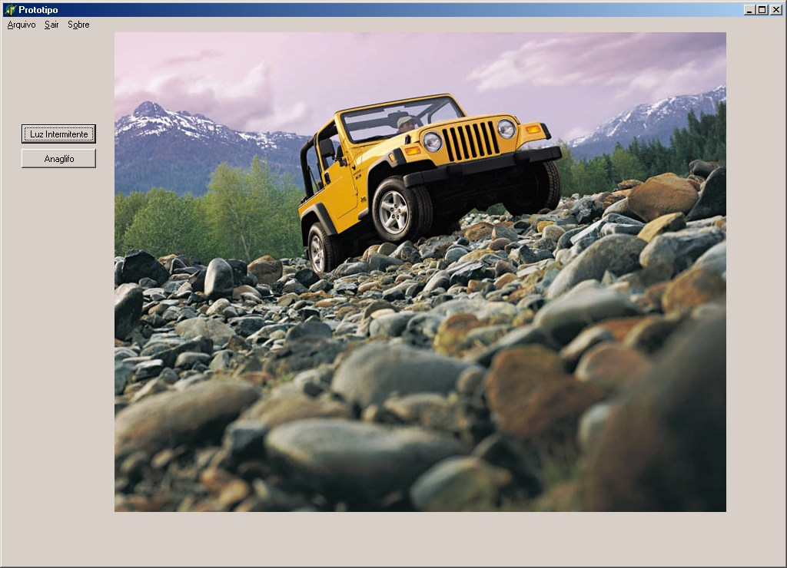

Figura 29 - Tela Sobre
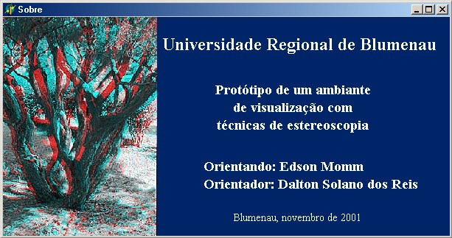
A tela vista na Figura 30, é a tela onde, para a geração da imagem estéreo, aplica-se a técnica de luz intermitente (seção 3.1.4). Esta tela possui o botão “Inicializar Figura”, que fará a inicialização das figuras, ou seja, irá gerar duas outras imagens, uma em vermelho e outra em azul, através do filtro das bandas vermelho e azul da imagem que foi aberta na tela principal.
O botão “Azul/Vermelho” serve para alternar a visualização das imagens em vermelho e azul que são os resultados do botão “Inicializar Figuras”. Na caixa de texto identificada por “Distância do observador até o monitor” será informada, em centímetros, a distância do observador até o monitor e alterando o valor desta caixa de texto a paralaxe é calculada e mostrada, também em centímetros, na caixa de texto “Paralaxe”.
O botão “Aplica Paralaxe” é utilizado para aplicar a paralaxe nas imagens em vermelho e azul para que seja possível ter o efeito estéreo. O botão “Inicia” é utilizado para dar inicio ao processo de alternar a exibição das imagens em vermelho e azul na tela para gerar o efeito estéreo que pode ser visto com o auxílio de um óculos estéreo. Se o processo de alternar a visualização das imagens na tela estiver em andamento o botão “Inicia” passa a ter outra função que é a de encerrar o processo de alternar a visualização das imagens na tela.
E por fim o botão “Fechar” utilizado para fechar a tela da técnica de Luz Intermitente e retornar à tela principal.
Figura 30 - Tela Luz intermitente
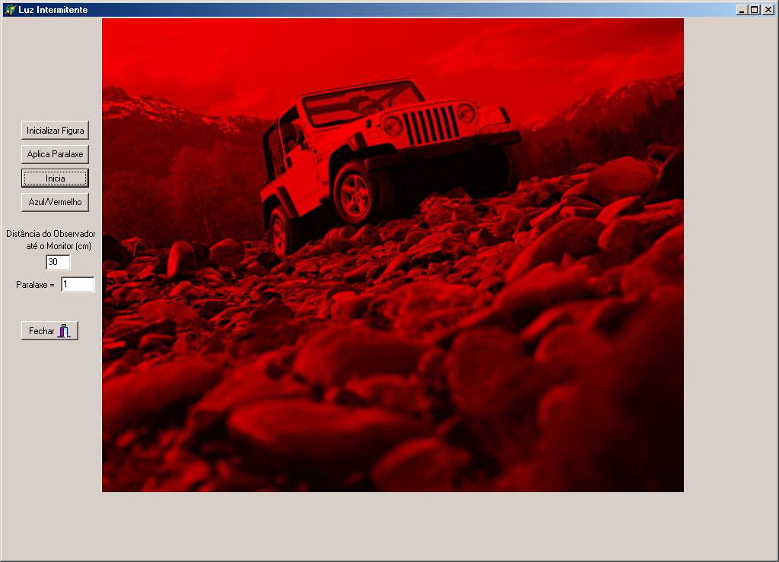
A tela da Figura 31, é a tela onde, para a geração da imagem estéreo, aplica-se a técnica de anaglífo (seção 3.1.2). Esta tela possui o botão “Inicializa”, que fará a inicialização das figuras, ou seja, irá gerar duas outras imagens, uma em vermelho e outra em azul, através do filtro das bandas vermelho e azul da imagem que foi aberta na tela principal. O botão “Vermelho/Azul” serve para alternar a visualização das imagens em vermelho e azul que são os resultados do botão “Inicializar Figuras”.
Na caixa de texto identificada por “Distância do observador até o monitor” será informada, em centímetros, a distância do observador até o monitor e alterando o valor desta caixa de texto a paralaxe é calculada e mostrada, também em centímetros, na caixa de texto “Paralaxe”. O botão “Gera Anaglífo” é o responsável por gerar a imagem estéreo a partir das imagens em vermelho e azul, aplicando também a paralaxe mostrada na caixa de texto “Paralaxe”.
O botão “Salvar” foi desenvolvido para que seja possível salvar a imagem estéreo gerada em um arquivo para permitir a sua visualização mais tarde com auxílio de uma ferramenta de que possibilite a visualização de imagens. E por fim o botão “Fechar” utilizado para fechar a tela da técnica de Luz Intermitente e retornar à tela principal.
Figura 31 - Tela anaglífo
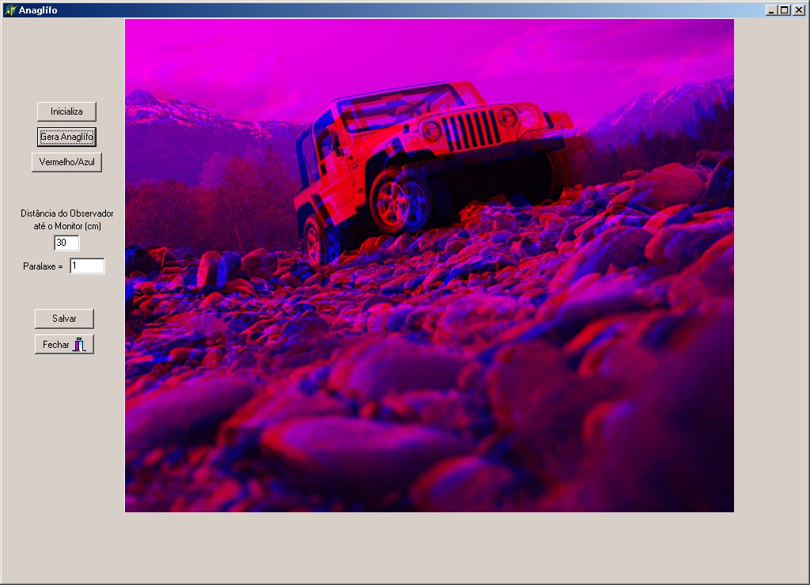

CONCLUSÕES
A pesquisa dos conceitos apresentados neste trabalho viabilizou o desenvolvimento do protótipo para gerar uma imagem estéreo.
Com o auxílio deste protótipo, que utiliza as técnicas de Anaglífo e Luz Intermitente, é possível gerar uma imagem estéreo para ser visualizada com o auxílio de um óculos estereoscópico.
A obtenção do efeito estéreo através da técnica de luz intermitente é mais demorada do que a técnica anaglífo, pois cada vez que a paralaxe é alterada, e deseja-se que a nova imagem estéreo seja baseada neste valor, a imagem tem que ser novamente inicializada para que a paralaxe possa ser aplicada e o efeito estéreo possa ser obtido. O que funciona de maneira diferente na técnica anaglífo, pois nesta a imagem é inicializada e a cada vez que o valor da paralaxe é alterado necessita-se apenas gerar novamente a imagem estéreo para que o novo valor seja usado. Esta diferença se dá por causa do acerto da janela estéreo que é diferente para as duas técnicas. Na técnica de luz intermitente o acerto é feito diretamente nas imagens filtradas, ou seja, nas imagens em azul e em vermelho, enquanto que na técnica anaglífo o acerto é feito a partir das imagens em azul e em vermelho, durante a geração da imagem estéreo.
Utilizando as duas técnicas, anaglífo e luz intermitente, nota-se que a percepção do efeito estéreo através da luz intermitente fica prejudicado pelo piscar da tela, pois depende muito da velocidade com que as imagens são alternadas na tela. Com a técnica de anaglífo a imagem estéreo gerada é estática podendo, se salva, ser vista mais tarde, pois depois de gerada não necessita mais de hardware para ser visualizada como no caso da luz intermitente.
Durante o desenvolvimento do protótipo foram enfrentados alguns problemas. Dentre estes problemas encontram-se o piscar da tela na geração da imagem estéreo utilizando a técnica de Luz Intermitente. Outra observação feita foi que, no caso de gerar imagens estéreo, não se pode tratar as imagens como um todo. Deve-se tratar as três bandas (RGB) da imagem separadamente, afinal tem-se que filtrar as cores vermelho e azul da imagem para gerar a imagem estéreo.
Um fato que vale ser lembrado é que nem todas as pessoas aproveitam os efeitos da estereoscopia, pois não conseguem fundir as imagens duplicadas de forma correta.

EXTENSÕES
Para futuras extensões deste trabalho sugere-se a pesquisa e estudo do método Chopin & Lanfranchi (seção 4.1), para tentar eliminar os fantasmas gerados a partir de imagens com grandes regiões saturadas.
Outra sugestão é estudar e implementar as outras técnicas como a projeção polarizada (seção 3.1.1), estereoscopia por polarização da luz (seção 3.1.3) e por holografia (seção 3.1.5).
Propõe-se também a possibilidade de trabalhar com outros tipos de arquivos, como metafile, geotop e vetorial, já que o protótipo está limitado a trabalhar com imagens do tipo bitmap.
Cálculo da paralaxe em tempo real dependendo da distância do observador em ambientes virtuais imersivos.

REFERÊNCIAS BIBLIOGRÁFICAS
BURDEA,G. & COIFFET,P. - Virtual reality technology. John Wiley & Sons, New York, 1994.
DOURISH, P. e Bellotti, V. Awareness and collaboration is shared workspaces. ACM Press, 1992.
DURAND, Fábio. Estereoscopia, São Paulo, set. [2000?]. Disponível em <http://www.mnemocine.com.br/fotografia/estereo.htm>. Acesso em: 14 set. 2000.
DURLACH, N., Slater M. Presence in shared virtual environments and virtual togetherness. [1998?]. Disponível em <http://www.cs.ucl.ac.uk/staff/m.slater/BTWorkshop/durlach.html>. Acesso em: 23 abr. 2001.
FIGUEIRA, David S. L. Estereoscopia, Campinas, set [2000?]. Disponível em <http://www.geocities.com/davidfigueira/estereo/estereos.htm>. Acesso em: 15 set. 2000.
FORSBERB, A. et alii. Seamless interaction in Virtual Reality. IEEE Computer Graphics and Applications. nov/dec 1997, pp. 6-9.
GRADECKI, Joe. Kit de montagem da realidade virtual. tradução Josué Vieira. São Paulo, Berkeley, 1994.
GREENHALGH, C. Analyzing movement and world transition in virtual reality. Lancaster, Kluwer Academic Publishers, 1997.
HOLLANDS, Robim. Sourceless trackers. V.R. NEWS, vol. 4, n. 3, Abr. 1995.
HIROTA, K. E HIROSE, Michitaka. Providing force feedback in Virtual Environment. IEEE Computer Graphics and Application, set. 1995.
JACOBSON, L. Realidade virtual em casa. Rio de Janeiro, Berkeley, 1994.
KLEIN, Alexander. How to make 3D pictures by computer. jul [1997]. Disponível em <http://www.stereoscopy.com/3d-info/>. Acesso em: 19 set 2001.
LOCH, C; Lapolli, E.M. Elementos básicos da fotogrametria e sua utilização prática. Florianópolis, Editora da Universidade Federal de Santa Catarina, 1985.
LUNAZZI, José Joaquim. Estereoscopia, Campinas, set. [2000?]. Disponível em <http://www.geocities.com/capecanaveral/lab/6146/estere.htm>. Acesso em: 15 set. 2000.
PAREDES, E.A. Introdução à aerofotogrametria para engenheiros. Maringá, CONCITEC, CNPq, 1987. v. 1.
PIMENTEL, K; Teixeira, K. Virtual reality – through the new looking glass. 2.ed. New York, Mcgraw-Hill, 1995.
MELENDEZ FILHO, Rubem. Prototipação de sistemas de informações: fundamentos, técnicas e metodologias. Rio de Janeiro: Livros Técnicos e Científicos, 1990.
MOFFITT, F.H.; Mikhail, E.M. Photogrammetry. 3.ed. New York, Harper & How Publishers, 1980.
PINHO, Márcio Serolli. et al. Um modelo de interface para navegação em mundos virtuais, Porto Alegre, 1999. Disponível em <http://grv.inf.pucrs.br/Pagina/Publicacoes/Bike/Portugues/Bike.htm>. Acesso em: 20 mar. 2001.
PINHO, Márcio Serolli. Uma introdução à realidade virtual. Porto Alegre, out. 1996. Disponível em <http://www.di.ufpe.br/~if124/tutrv/tutrv.htm>. Acesso em: 23 abr 2001.
RICHARDSON, D. A mágica dos estereogramas no PC. Waite Group Press - Axcel Books, 1995.
ROBERTSON, G.G. et al. Nonimmersive virtual reality. IEEE Computer, Feb. 1993.
SLATER, M; Usoh, M. e Steed A. Depth of presence in virtual reality. Presence, 1994.

